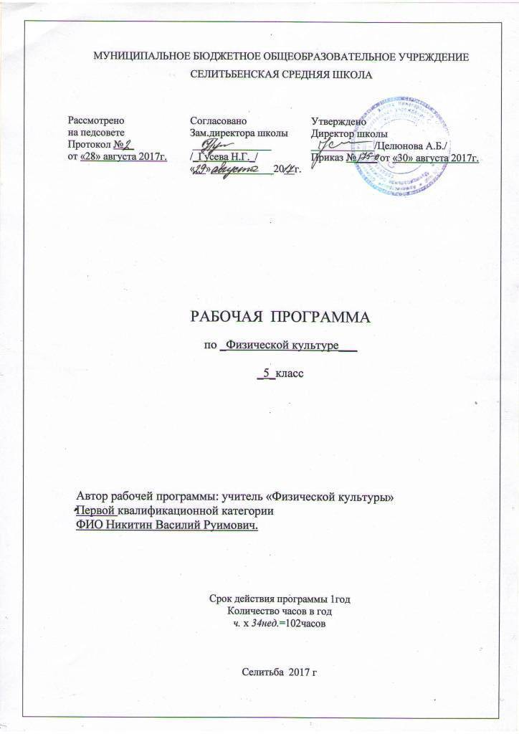
Рабочая программа составлена на основе Федерального компонента государственного стандарта основного общего образования второго поколения и Программы «Физическая культура» А.П Матвеева для 5-9 классов 2012г.
Учебник - Физическая культура 5класс А.П Матвеев издательство «Просвещение» 2015 год.
Программа для учащихся 5класса (102 часа, 3 часа в неделю).
- Планируемые результаты обучения.
Учащиеся должны меть использовать на занятиях пофизической культуры знания и навыки, приобретенные на уроке, выполнять учебные нормативы.
Предметные результаты.
В результате изучения физической культуры на базовом уровне ученик должензнать:
-основы истории развития физической культуры в России (в СССР);
- особенности развития избранного вида спорта.
-основы обучения двигательным действиям и воспитания физических качеств, современные формы построения занятийи систем занятий физическими упражнениями с разной функциональной направленностью;
-возрастные особенности развития ведущих психических процессов и физических качеств, возможности формирования индивидуальных черт и свойствличности посредством регулярных занятий физкультурой;
-индивидуальные способы контроля над развитием адаптивных свойств организма, укрепления здоровья и повышения физической подготовленности;
-правила личной гигиены, профилактики травматизма и оказания доврачебной помощипри занятиях физическими упражнениями.
Уметь:
- технически правильно осуществлять двигательные действия избранного вида спортивной специализации, использовать их в условиях соревновательной деятельности и организации собственного досуга;
-контролировать и регулировать функциональное состояние организма при выполнении физических упражнений;
-управлять своими эмоциями, эффективно взаимодействовать с взрослыми и сверстниками, владеть культурой общения;
-соблюдать правила безопасности и профилактики травматизма на занятиях физическими упражнениями, оказывать первую помощ при травмах и несчастных случаях;
-пользоваться современным спортивным инвентарём и оборудованием, специальными техническими средствами с целью повышения эффективности самостоятельных форм занятий физкультурой.

Демонстрировать:
Шкала оценки уровня развития двигательных качеств учащихся 5 класса
Контрольные упражнения | Уровни и баллы
 | высокий |  | выше среднего |  | средний |  | ниже среднего |  | низкий
 | 10 | 9 | 8 | 7 | 6 | 5 | 4 | 3 | 2 | 1
Мальчики
Наклон вперед из положения сидя (см) | 5 | 3 | 1 | 0 | -1 | -2 | -3 | -4 | -5 | -6 и менее
Подтягивание на перекладине (раз) | 7 | 6 | 5 | 4 | 3 | 2 | 1 | - | - | -
Бег 30 м (с) | 5,5 | 5,7 | 5,8 | 5,9 | 6,1 | 6,2 | 6,3 | 6,5 | 6,8 | 6,9 и более
Челночный бег 4Х9 м (с) | 9,9 | 10,0 | 10,3 | 10,5 | 10,7 | 10,8 | 11,0 | 11,1 | 11,4 | 11,5 и более
Прыжок в длину с места (см) | 180 | 175 | 170 | 165 | 157 | 153 | 148 | 143 | 138 | 137 и менее
Бег 1000 м (мин, с) | 4,05 | 4,15 | 4,25 | 4,35 | 4,45 | 4,55 | 5,05 | 5,15 | 5,25 | 5,26 и более
Девочки
Наклон вперед из положения сидя (см) | 10 | 8 | 7 | 6 | 5 | 4 | 3 | 2 | 1 | 0 и менее
Поднимание туловища за 1 мин (раз) | 44 | 42 | 40 | 38 | 36 | 34 | 32 | 30 | 28 | 27 и менее
Бег 30 м (с) | 5,8 | 5,9 | 6,1 | 6,2 | 6,3 | 6,4 | 6,5 | 7,0 | 7,2 | 7,3 и более
Челночный бег 4Х9 м (с) | 10,7 | 10,9 | 11,1 | 11,4 | 11,5 | 11,7 | 11,9 | 12,2 | 12,5 | 12,6 и более
Прыжок в длину с места (см) | 165 | 160 | 155 | 150 | 145 | 140 | 135 | 130 | 125 | 124 и менее
Бег 1000 м (мин, с) | 4,40 | 4,50 | 5,00 | 5,110 | 5,20 | 5,30 | 5,40 | 5,50 | 6,10 | 6,11 и более

Метапредметные результаты:
- содействие гармоничному физическому развитию, закрепление навыков правильной осанки, развитие устойчивости организма к неблагоприятным условиям внешней среды, воспитание ценностных ориентаций на здоровый образ жизни и привычки соблюдения личной гигиены;
- обучение основам базовых видов двигательных действий;
- дальнейшее развитие координационных (ориентирование в пространстве, перестроение двигательных действий, быстрота и точность реагирования на сигналы, согласование движений, ритм, равновесие, точность воспроизведения и дифференцирования основных параметров движений) и кондиционных (скоростно-силовых, скоростных, выносливости, силы и гибкости) способностей;
- формирование основ знаний о личной гигиене, о влиянии занятий физическими упражнениями на основе системы организма, развитие волевых и нравственных качеств;
- выработку представлений о физической культуре личности и приёмах самоконтроля;
- углубление представления об основных видах спорта, соревнованиях, снарядах и инвентаре, соблюдение правил техники безопасности во время занятий, оказание первой помощи при травмах;
- воспитание привычки к самостоятельным занятиям физическими упражнениями, избранными видами спорта в свободное время;
- выработку организаторских навыков проведения занятий в качестве командира отделения, капитана команды, судьи;
- формирование адекватной оценки собственных физических возможностей;
- воспитание инициативности, самостоятельности, взаимопомощи, дисциплинированности, чувства ответственности;
- содействие развитию психических процессов и обучение основам психическойсаморегуляции.

2. Содержание учебного предмета
ОСНОВЫ ЗНАНИЙ
История Олимпийских игр. Укрепление здоровья, повышение умственной и физической работоспособности средствами физической культуры; Знание закаливания, природные факторы закаливания(воздух, вода и солнце ). Основные виды закаливания.; Режим дня и его значение. Значение утренней гимнастики. Занятие физическими упражнениями на свежем воздухе. Коррекционная гимнастика направленная на укрепление здоровья (осанки, плоскостопия)
ФИЗИЧЕСКОЕ СОВЕРШЕНСТВОВАНИЕ
Общая (базовая) физическая подготовка
Гимнастика с основами акробатики)
Акробатика:
- строевые упражнения: Команды: «Становись!» «Равняйсь!» «Смирно!» «Вольно!»; Рапорт учителю; Повороты на месте, Расчет по порядку, Расчет по 2 и по 3; Перестроение из одной шеренги в две и три ( на каждом уроке)
- Комплекс ОРУ: без предметов и с предметами ходьба, бег( на каждом уроке)
- Прыжки: С гимнастической скамейки , спрыгивание и запрыгивание на ограниченную площадку, преодоление прыжком боком небольшого препятствия с опорой на одну руку, прыжки через скакалку, опорный прыжок через гимнастического «Козла» (вскок в упор присев и соскок со взмахом рук)
- Упражнения в равновесии: ходьба по скамейки выпадами, назад на носках, опустившись в упор стоя на коленях повороты на гимнастической скамейки
- Акробатические упражнения: кувырок назад , кувырок вперед, сочетание двух кувырков вперед, мост с положения стоя с помощью или у стены, наклон из положения стоя.
- Висы: Вис на согнутых руках, подтягивание
- Строевые упражнения:
перестроение из колонны по одному в колонну по два дроблением и сведением . Пол-оборота направо. И налево. Строевой шаг, размыкание и смыкание на месте. (на каждом уроке)
Комплекс УГГ: с предметами и без предметов ( на каждом уроке)

Легкая атлетика
Бег 15м. , 30м., 60м., Челночный бег 4\15, Прыжки в высоту с прямого, и бокового разбега, и с места, Метание набивного мяча без отрыва от пола на дальность, Метание в вертикальную и горизонтальную цель. Сгибания рук в упоре лежа, Поднимание туловища из положения лежа за 30сек., 1 мин., Бег 1000 метров.
Кроссовая подготовка
Длительный бег от 5 до 12 мин, Распределение дыхания на дистанции, техника дыхания на дистанции, кросс1500 м. – девочки, 2000 м- мальчики. Кроссовая подготовка:
Длительный бег от 5 до 20 мин. распределения дыхания на дистанции, техника дыхания на дистанции, кросс2500 м. – девочки, 3000 м- мальчики.
Технико–тактическая подготовка в избранном виде спорта
Баскетбол
Стойка игрока; перемещение в стойки приставными шагами боком, лицом и спиной вперед; остановка двумя шагами и прыжком; повороты без мяча и с мячом; комбинация из основных элементов техники передвижений (перемещение в стойке, остановка, поворот , ускорение). Ловля и передача мяча двумя руками от груди, из-за головы и от плеча на месте и в движении. Ведение мяча на месте и в движении с изменением направления движения и скорости. Штрафной бросок двумя руками с места от груди без сопротивления противника. Вырывание и выбивание мяча. «Стритбол» Технические действия без мяча и с мячом, тактические действия с мячом по упрощенным правилам, правила игры.
Футбол
Стойка игрока; перемещение в стойки приставными шагами боком, лицом и спиной вперед; остановка двумя шагами и прыжком; повороты, комбинация из основных элементов техники передвижений (перемещение в стойке, остановка, поворот , ускорение).. Удары по неподвижному и катящемуся мячу внутренней стороной стопы и средней частью подъема. Остановка мяча внутренней стороной стопы и подошвой. Ведение мяча по прямой с изменением направления движения без сопротивления защитника. Удары по воротам на точность. Выбивание и отбор мяча. Игра вратаря. Технические действия без мяча и с мячом, тактические действия с мячом по упрощенным правилам игры.
Волейбол
Стойка игрока, перемещение в стойке приставными шагами боком, лицом и спиной вперед; ходьба и бег; выполнение заданий (сесть на пол, встать, подпрыгнуть и др.)
Передача мяча сверху двумя руками на месте и после перемещения вперед; передача мяча над собой; Прием мяча снизу двумя руками на месте и после перемещения вперед.; Нижняя прямая подача мяча с расстояния 3-6 метров. Прямой нападающий удар после подбрасывания мяча партнером. Комбинация из основных элементов (приема, передачи, удара); Комбинация из основных элементов техники перемещений и владения мяча. Тактика свободного нападения . Позиционное нападение без изменения позиции игроков. Игра по упрощенным правилам 6:6, 2:2, 3:3, 4:4, 5:5. И на укороченных площадках. Технические действия без мяча и с мячом, тактические действия с мячом по упрощенным правилам игры, Подводящая игра «Пионербол»

3.Тематический план.
Четверть | Разделы программы |  | Количество  часов
I | 2 | Легкая атлетика - 15ч  Кроссовая подготовка – 10ч | 27
II | - | Гимнастика – 18ч  Волейбол – 6 ч | 24
III | 2 | Футбол – 6ч  Лыжная подготовка–19 ч | 27
IV | - | Лёгкая атлетика – 10 ч  Баскетбол – 6 ч  Кроссовая подготовка – 8 ч | 24
Итого | 4 | 98 | 102

